№ п/п | Артикул | Фото | Наименование | Цена (руб.)
1 | X1322928 | 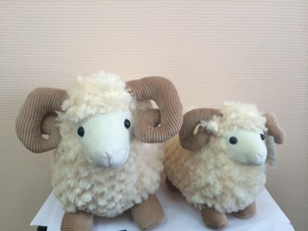 | Овца, 28 см | 319,00
2 | X1322920 |  | Овца, 20 см | 214,00
3 | X1320320 | 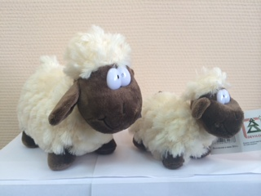 | Овца, 20 см | 149,00
4 | X1226616 | 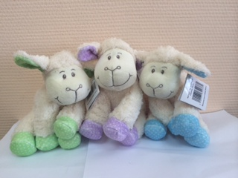 | Овца, 16 см, 4 в ассортименте | 109,00
5 | X1320314 |  | Овца, 14 см | 115,00
6 | X1328130 | 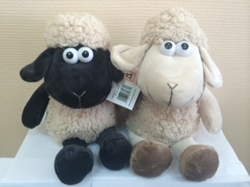 | Овца, 30 см, 2 в ассортименте | 245,00
7 | X1328328 | 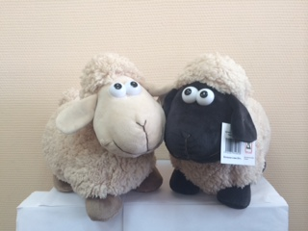 | Овца, 28 см, 2 в ассортименте | 265,00
8 | X1309820 | 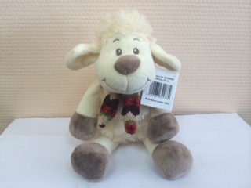 | Овца, 20 см | 155
9 | X808916 | 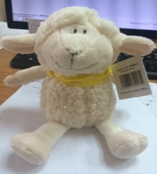 | Овца, 16 см | 119,00
10 | Y1313515 | 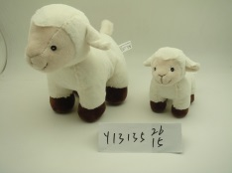 | Овца, 15 см | 109,00

